Новогоднее панно «Лесная гостья»
Педагог дополнительного образования:
Желякевич Елена Юрьевна
БОУ ДО г. Омска «Городской Дворец
детского (юношеского) творчества»
Возраст детей 6 - 7 лет.
Материалы и инструменты:
- Цветная бумага;
- Цветной картон;
- Клей;
- Ножницы;
- Ткань х/б (рис.1);
- Тесьма (вьюнок);
- Пайетки;
- Снежинки и т.д. (рис.2);
- Ажурные салфетки (рис.3).

Этапы работы
1. Изготовление елки.
Для изготовления елочки понадобятся два шаблона (рис.4, 5)
1.1. Взяв шаблон №1, из белого картона вырезать треугольник для елочки.
1.2. Х/б ткань нарезать на узкие полосы и поочередно приклеить на картон полосы разного цвета. (рис.6)
1.3. Выровнять боковые стороны треугольника.
1.4. Декорировать.
1.5. Взяв шаблон №2, вырезать основу для елочки из цветной бумаги. (рис.7)
1.6. Соединить обе части елочки.
2. Изготовление фона.
2.1. Взять ажурную салфетку и разделить ее на четыре части. (рис.8)
2.2. На картон темного цвета, формата А4, в нижние углы приклеить части салфетки. (рис.9)
2.3. В центр приклеить елочку. (рис.10)
3. Изготовление флажков.
3.1. Из полос цветной бумаги, заранее свернув их в несколько раз или гармошкой, вырезать флажки. (рис.11, 12)
3.2. Приклеить их справа и слева от елки в виде гирлянды. (рис.13)
4. Декорирование фона.
4.1. Фон украсить пайетками и снежинками.
4.2. Добавить надпись «С новым годом!» (рис.14)
Работа готова (рис 15 - 26)
5. Приложение.
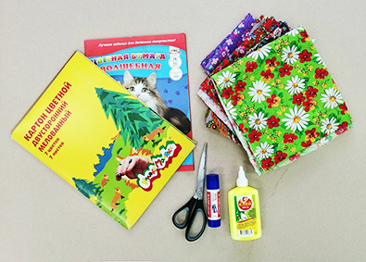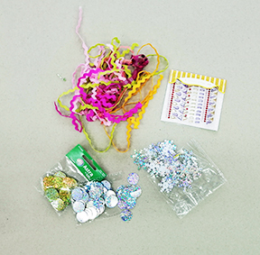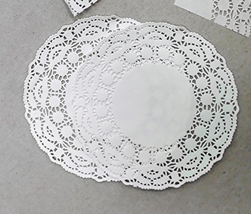
. Рис. 1 Рис. 2 Рис. 3
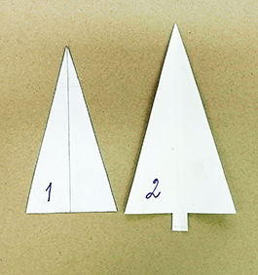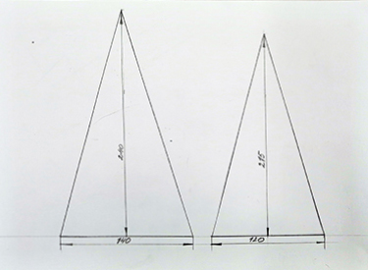
Рис. 4 Рис. 5
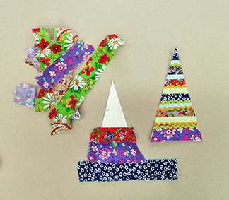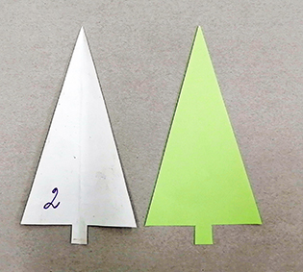
Рис. 6 Рис. 7
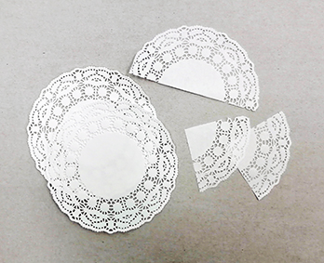
Рис.8
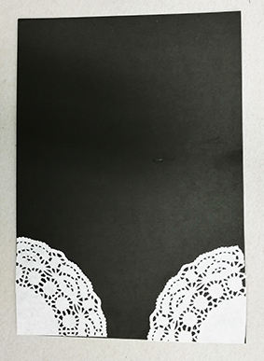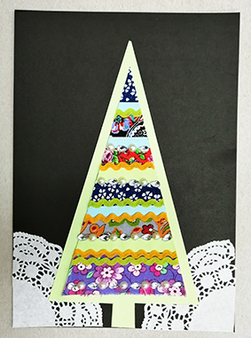
Рис. 9 Рис. 10
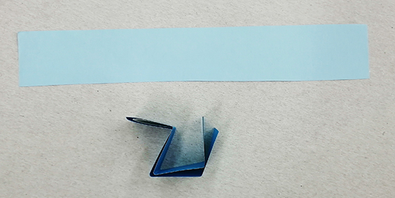
Рис. 11 Рис. 12
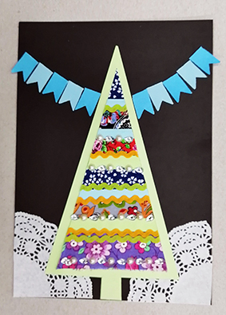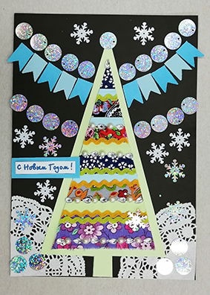
Рис. 13 Рис. 14
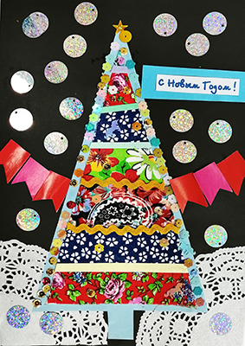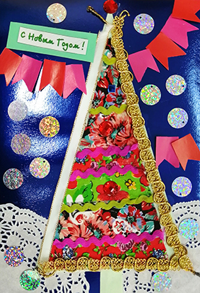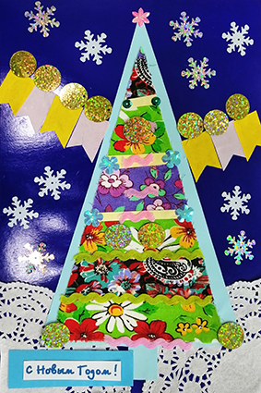
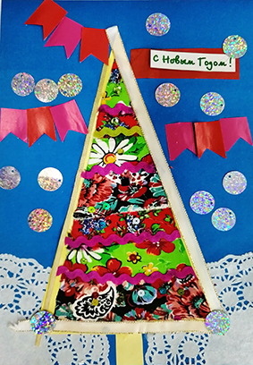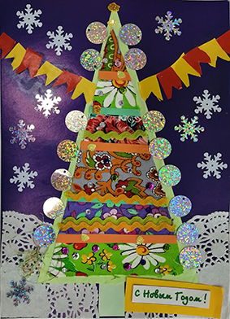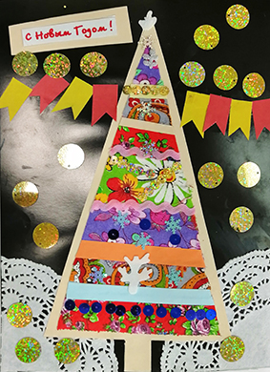
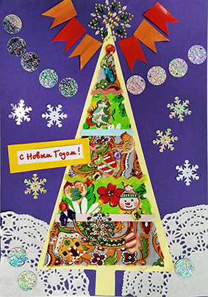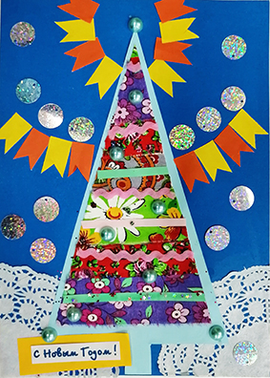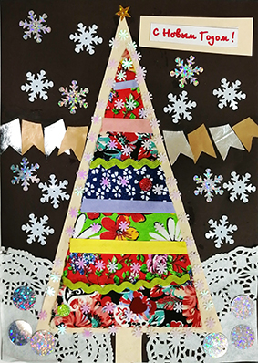
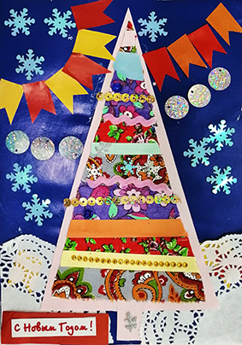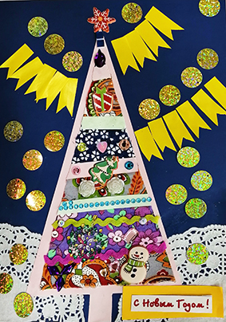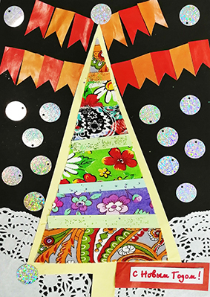
Рис 15 - 26

